**【­­­­­­第一题】**

根据下图（第一题素材/demo.png），使用html+css完成页面布局

（用到的图片素材在第一题素材/images文件夹中）

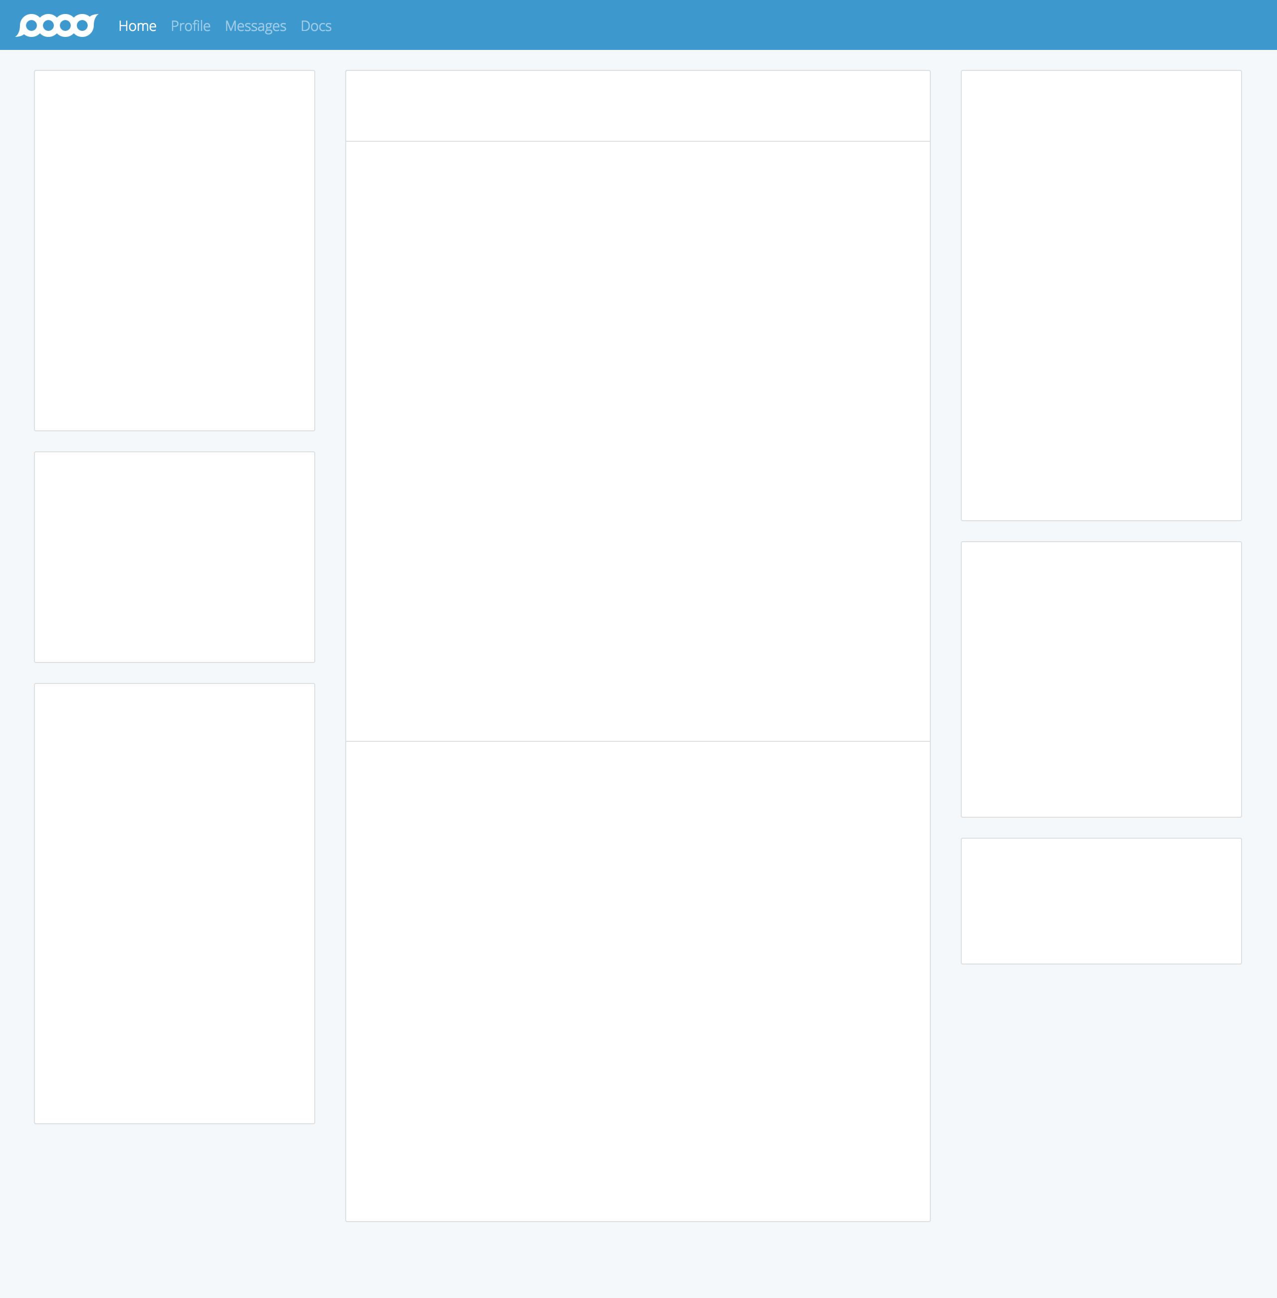

**【­­­­­­第二题】**

根据下图(第二题素材/demo.png)，使用html+css完成页面布局

（用到的图片素材在第二题素材/images文件夹中）

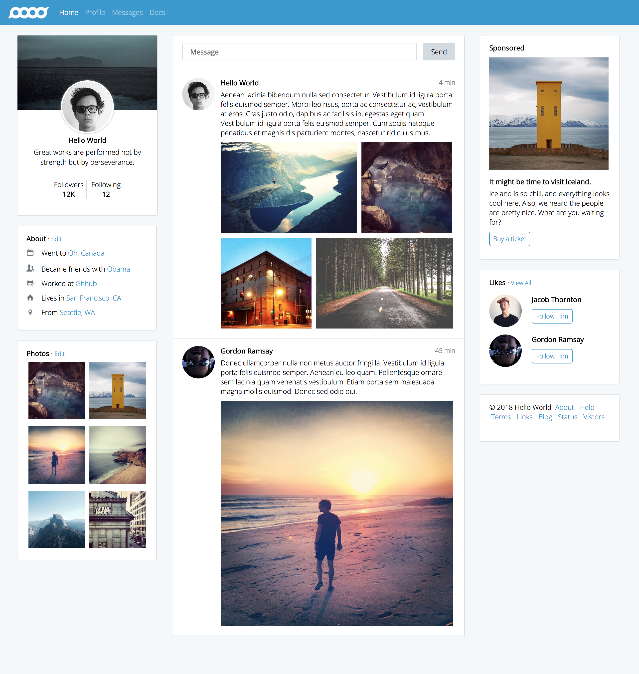

**【­­­­­­第三题】**

提供前端页面（位于第三题素材文件夹），要求使用原生JavaScript完成模拟评论功能（请将代码写在第三题素材/scripts/main.js中）

功能要求：点击【发表评论】按钮后，将输入框中输入端内容以评论格式插入下方评论区。注意动态修改楼号（如#3）以及当前时间（如2018-07-26 10:37），完成插入后将输入框内容清空。

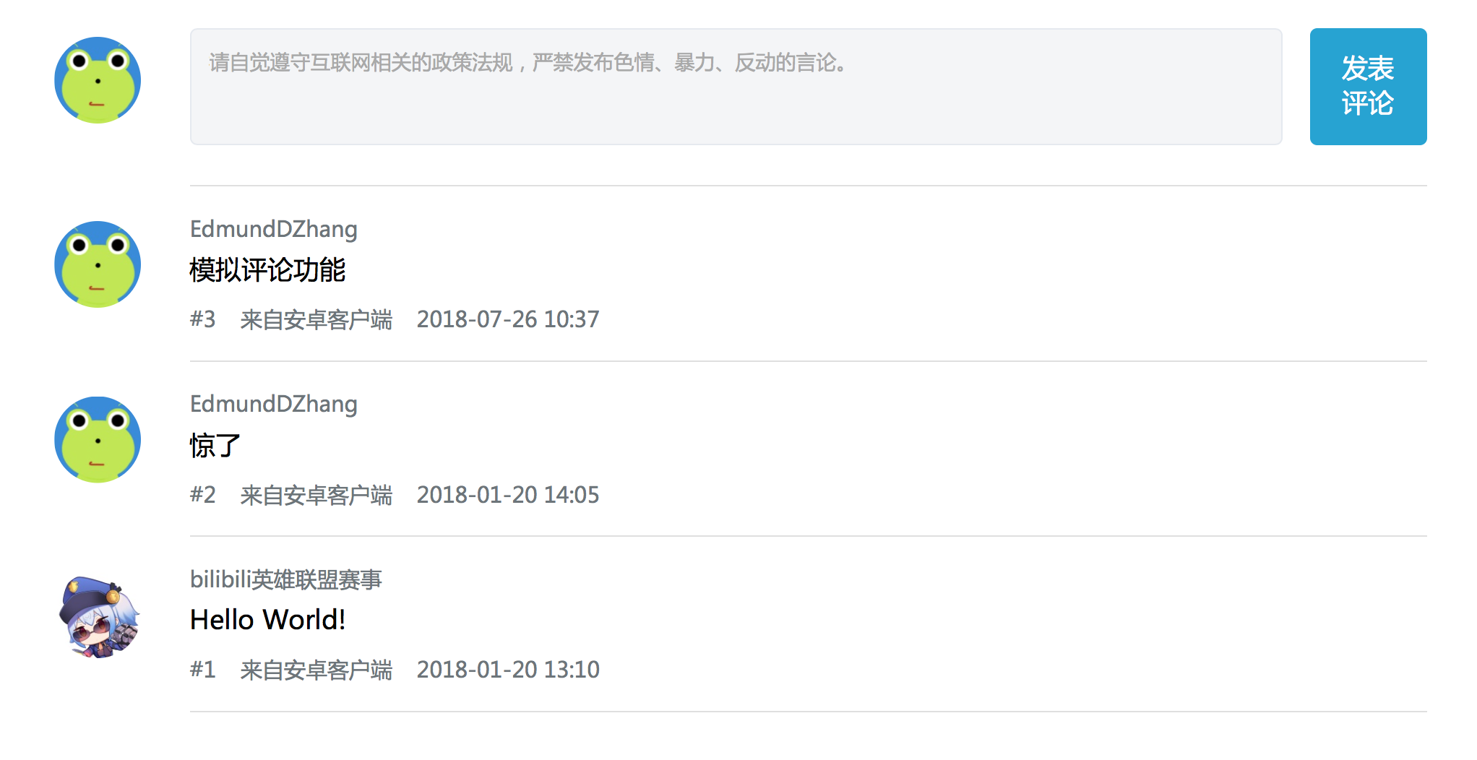

**【­­­­­­第四题】**

使用Vue.js或React框架完成简单的笔记本webapp，应用主体界面如下图，左侧竖向菜单的三个按钮分别为1.添加新笔记；2.将笔记设为最喜欢的；3.删除笔记。

功能演示见视频。（位于第四题素材文件夹中的功能演示.mp4）

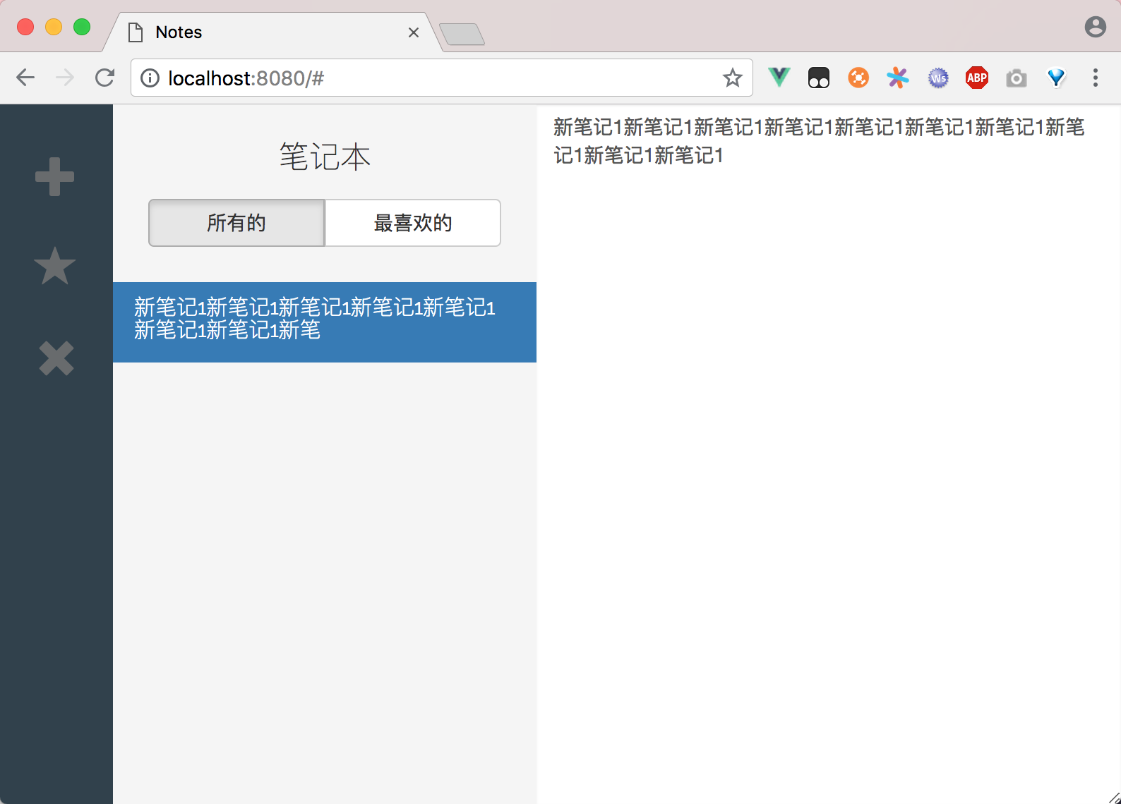

**【­­­­­­*第五题(附加题)】**

将以上四题代码提交到Github（尽力即可，不苛求完成全部四题），若对于Github以及Git工具的使用不熟悉的请自行学习。

**【代码提交方式】**

若已经将代码提交到Github的，请将包含题目代码的Github仓库地址发送到744940901@qq.com（请记得在邮件中标注你的名字）。若没有将代码提交到Github的，请将代码打包为压缩包以附件形式发送到上述邮箱。